Linux Komutları

|  |  |
| --- | --- |
| ls -a | gizli dosyalarıda listeler |
| ls -l | ne tür dosya, kullanıcı izinleri vs bilgiler ile listeler |
| ls -tl | kronolojik olarak listeler |
| ls -atl | tüm dosyaları kronolojik olarak listeler(gizli dosyalar ile beraber) |
| pwd | mevcut bulunduğun dizini gösterir |
| cd | Bulunduğumuz dizini değiştirmek için kullanılır |
| cd Desktop | Desktop dizinine geçiş yapar |
| cd .. | Tekrar üst dizine geçiş yapar |
| touch Dosya.txt | Bir dosya oluşturmak için kullanılır |
| mkdir | Bir dizin oluşturmak için kullanılır. |
| rm silinecekDosya | Dosyayı silmek için rm kullanıyoruz |
| rmdir dizinIsmi | Boş olan dizini silmek için kullanıyoruz |
| rmdir -f | -f silme işlemini onay sormadan gerçekleştirir |
| rmdir -i | -i sileceği her dosya ve dizin için kullanıcıdan onay bekler |
| rmdir -v | -v yapılan her silme işlemi ilgili bilgi verir. |
| rmdir -r | -r rekürsif olarak içi dolu tüm dosyalarla beraber siler |
| rm -r dizin | Dolu olan dizini silmek için -r parametresi kullanılır |
| rm -ri dizin | İçindeki dosyayı ve dizini silmek için izin ister. |
| cp kaynakDosya dizinIsmi | Kaynak dosyayı belirtilen dizine kopyalama işlemi yapar |
| cp -R | Dizinleri kopyalamak için kullanılır. Parametre belirtilmez ise çalışmaz. |
| cp -p | kopyalanan doya ve dizinlerin izinlerini ve sahiplerinin korunmasını sağlamaktadır |
| cp -d | dosyanın kendisi yerine linkinin kopyalanması istendiğinde kullanılır. |
| cp -f | kullanıcıya hiçbir geri dönüş yapmaz. Eğer hedef dosya sistemde mevcut ise ilk olarak mevcut dosya silinir daha sonra kopyalama işlemi gerçekleştirilir. |
| cp -i | kopyalama işleminde hedef dosya mevcut ise yapılacak işlem kullanıcıya sorulmaktadır |
| cp -u | kopyalanan dosya hedef dosyadan daha yeni ise kopyalama gerçekleştirilir |
| cp -a | parametresi –dpR prametrelerinin bileşimi anlamına gelir |
| mv kaynakDosya dizinIsmi | Kaynak dosyayı belirtilen dizine taşıma işlemi yapar |
| cat dosya | Dosya okumaya yarıyor |
| head -2 dosya | Dosyanın ilk 2 satırını yazıyor |
| tail -2 dosya | Dosyanın son 2 satırını yazıyor |
| man ls | Ls komutu ile ilgili bilgilere ulaşmak için man komutuna bakıyoruz |
| man, info, whatis, apropos | Yardım komutlarıdır. Komutlar hakkında bilgi almak için kullanılır. |
| man | Komutların dokümanlarını terminal üzerinde gösterir |
| more | Dosya içeriğini sayfa sayfa gösterir. |
| less | Aşağı ve yukarı ok tuşlarıyla sayfada ilerlenebilir. |
| tac | Dosyanın içeriğini sondan başa doğru gösterir. |
| rev | Dosyanın içeriğini her satırı ters çevirerek gösterir |
| chmod | Bir dosyanın izinlerini değiştirmeye yarıyor |
| chmod go+rwx deneme | Grup ve diğerlerine okuma, yazma ve çalıstırma yetkisi verir |
| chmod + | İle yetkiyi ekliyoruz |
| chmod - | İle verilmiş bir yetkiyi kaldırıyoruz |
| chmod 740 | Sahibe tüm yetki verilir, gruba okuma yetkisi, diğerlerine hiç |
| chown | Dosya/dizin sahibini değiştirmek için kullanılan komuttur |
| chgrp | Dosya/dizin grubunu değiştirmek için kullanılan komuttur. |
| sudo chgrp | Bu komutu çalıştırabilmek için de kullanıcının root yetkisine sahip olması gerekir. |
| sudo chown root deneme | Deneme dosyasının kullanıcısını root olarak değiştiren komut |
| adduser | Sisteme yeni kullanıcı eklemek |
| deluser | Sistemden kullanıcı silmek için kullanılan komutlardır. |
| addgroup – delgroup | Sisteme yeni grup eklemek ve grup silmek için kullanılan komutlardır |
| cat /etc/group | Bir gruba ait kullanıcıların bilgisi /etc/group dosyasında tutulur. |
| groups | Kullanıcının üyesi olduğu grupları listelemek için groups komutu kullanılır |
| cat deneme.txt | Dosya okumak için kullanılır |
| ls -al > deneme.txt | Ls komutunun çıktısını dosyaya aktarır |
| pwd >> deneme.txt | Pwd komutunun çıktısını deneme dosyasının en sonuna ekler |
| date | Bize tarih bilgisini verir. |
| sort | Sıralama komutu |
| sort -r | Tersten sıralama |
| wc deneme.txt | Kaç kelime, kaç satır ve kaç karakterden oluştuğu bilgisini verir |
| cat deneme.txt | wc | Deneme dosyasını okuyup bide wc uygulamak |
| wc parametreleri: l,w,c | L-line yani satır, w-word yani kelime, c-character yani karakter |
| grep | Arama yapmak için kullanıyoruz |
| grep -v | Komutun davranışını tersine çevirir. Yani, aranılan kelimeyi içermeyen satırlar listelenir |
| grep -i | Arama sırasında büyük/küçük harf eşleştirmesi yapmaz. |
| grep -r | Verilen dizinin alt dizinlerinde de arama yapar. |
| grep -n | Aranan kelimenin geçtiği satır numarasını da gösterir |
| grep -c | Belirtilen dizinde aradığınız kelimenin kaç defa geçtiğini gösterir |
| grep -l | Şablona uygun satırların bulunduğu dosyaların adlarını listeler |
| grep ahmet /etc/passwd | /etc/passwd dosyasında mehmet kelimesi geçen satırları listeler |
| grep semih deneme.txt | Semih kelimesi bulunan yerleri çıktı olarak getirir |
| grep boot /etc/default/* | Bu komut /etc/default klasöründeki tüm dosyaların içinde boot kelimesi geçen dosyaları ve satırlarını listeler. |
| find | Dosya ve dizin aramak için kullanılır. |
| find aranacak_alan –name aranacak_isim | Find kullanım şekli |
| find /home/ahmet –name bilgisayar | Find kullanım örneği |
| Find arama kriterleri | -user ahmet (Sahibinin adı ahmet olan dosya/dizinler)  -group bm (Sahibi bm grubuna dahil olan dosya/dizinler)  -perm 755 (Erişim izni 755 olan dosya/dizinler)  -type f (Dosyalar)  -type d (Dizinler)  -size +100k (100 Kbyte’dan büyük olan dosyalar) |
| ps | Çalışan processleri listeler |
| ps -aux | Verilen parametre ile daha ayrıntılı daha anlaşılır bilgi listelenir. |
| | pipe işareti | Pipe(|) simgesi ile bir komutun çıktısını diğer bir komuta girdi olarak gönderebilirsiniz. |
| cat kod | wc -l | Normalde cat komutu kod isimli dosyanın içeriğini ekrana bastırırdı. Ancak yukardaki gibi kullanıldığında cat komutu çıktısını, yani kod isimli dosyanın içeriğini wc komutuna girdi olarak gönderir |
| ps -aux | grep semih | Processler listelenecek ama semih kullanıcısına ait olanlar |
| ps -aux | grep semih | wc | Ekstra komut uygulamak için pipe yani dik çizgi kullanıyoruz. |
| kill | Çalışmakta olan bir processi sonlandırmak için kullanılır |
| Pico, nano, vim, emacs | Metin editörlerine örneklerdir. Konsolda kullanılabilirler. |

Kabuk programlama

|  |  |
| --- | --- |
| #!/bin/bash | Varsayılan bash belirtmek için yazıyoruz |
| Echo | Ekrana yazdırma komutu |
| Read | Kullanıcıdan veri alma komutu |
| Konsolda mesaj=”herhangibir mesaj” | Mesaj isimli değişken oluşturma |
| Konsolda echo $mesaj | Oluşturulan mesajı ekrana yaz |
| Konsolda typeset -i sonuc | Sonuc isminde bir değişken ve tipi int olsun |
| A = 10 | boşluk kullanmak hatalı - çalışmaz |
| a=10 | Doğru bir değişken ataması - çalışır |
| if | Kontrol şart komutu |
| İf [ 2 -lt 5] | Birinci ifade ikinciden küçük mü ? |
| sehirler=(adana istanbul ankara) | Sehirler dizisi oluşturma |
| Echo ${sehirler[*]} | Sehirler dizisini ekrana yazdırma |

Linux dizin yapısı

|  |
| --- |
| / Kök dizin |

|  |  |
| --- | --- |
| /bin | Genel kullanıcıların kullanabileceği komut dosyaları bulunur. Cat, chmod, cp ... |
| /usr | Tüm kullanıcılarla paylaşılan verileri(programlar, komutlar) içerir. |
| /media | Kaldırılabilir aygıtların (cd – rom, flash bellek) sisteme eklendiği dizindir. |
| /sbin | Sadece root kullanıcısının kullanabileceği komutlara ait dosyaları içerir |
| /boot | Sistem açılışında kullanılan dosyaların bulunduğu dizin |
| /dev | Aygıtlar ve disk bölümlerine ait dosyaların bulunduğu dizin |
| /etc | Sisteme ait yapılandırma dosyalarının tutulduğu dizin |
| /etc/passwd | Burada kullanıcıların gerçek ismi, kulllanıcı ismi, parola gibi bilgiler bulunur |
| /etc/group | /etc/passwd benzer şekilde ama kullanıcılar yerine grupları tanımlar |
| /etc/rc.d | Açılışta çalışacak scriptler ve script dizinleri burada bulunur |
| /home | Sistemdeki kullanıcıların ev dizinidir. Kişisel dosyalar burada tutulur. |
| /lib | Programların ihtiyacı olan kütüphane dosyalarının bulunduğu dizindir. |
| /mnt | Sistem yöneticisinin geçici olarak herhangi bir dosya sistemine ulaşmak için oluşturabileceği bağlama noktalarını içerir. |
| /opt | Dağıtımlardan bağımsız ekstra yüklenen paketler için kullanılan dizin. |
| /var | Log dosyaları, email ve printer kuyrukları gibi değişken sistem bilgilerini tutar. |
| /tmp | Geçici dosyaların tutulduğu dizindir. |
| /proc | Sistem süreclerinin bilgisinin bulunduğu sanal dosya sisteminin dosyalarını tutar. |

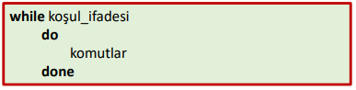

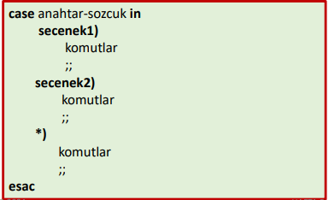

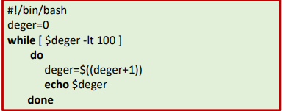

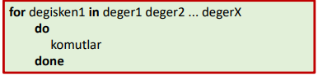

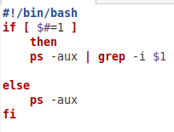

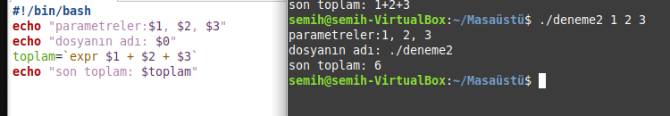

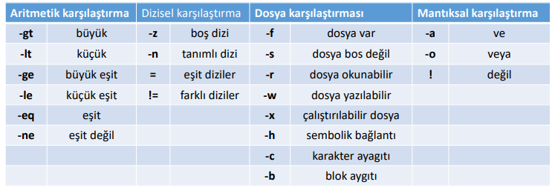

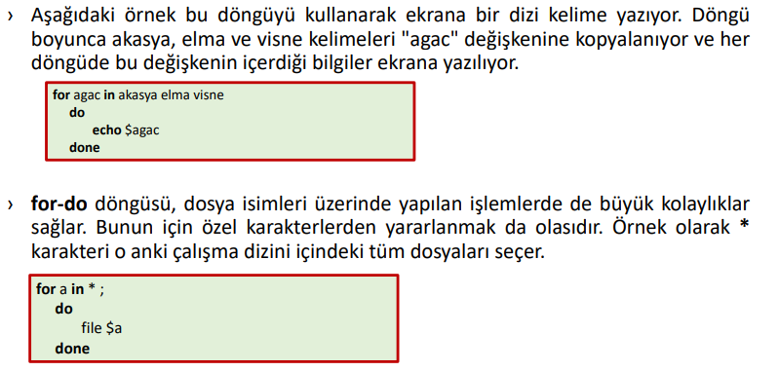

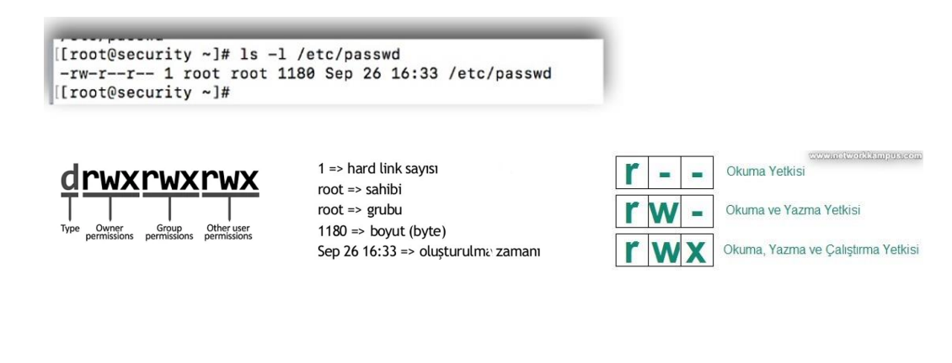

Type - Dosyanın sahibi – Grup – Diğer kullanıcılar

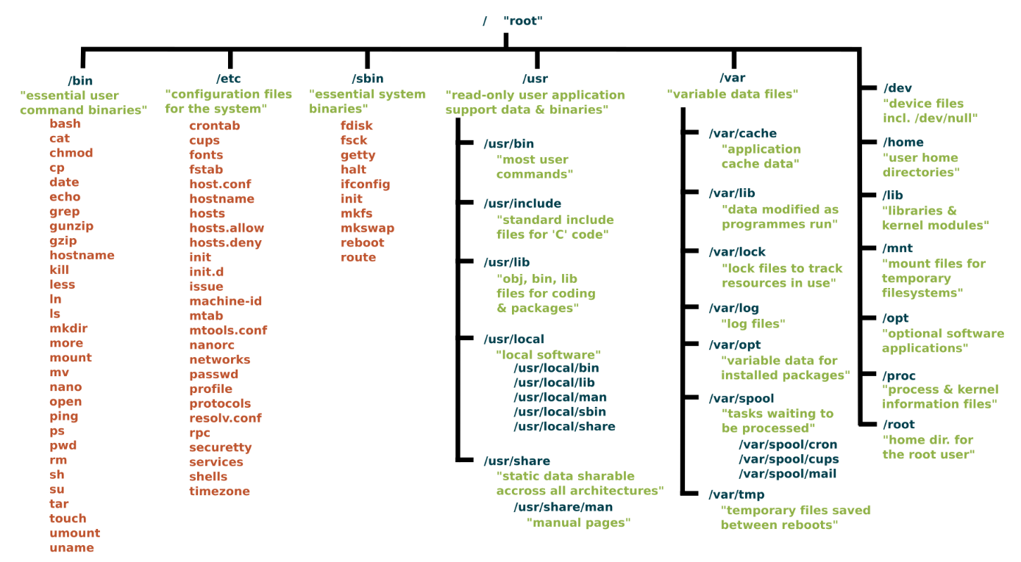

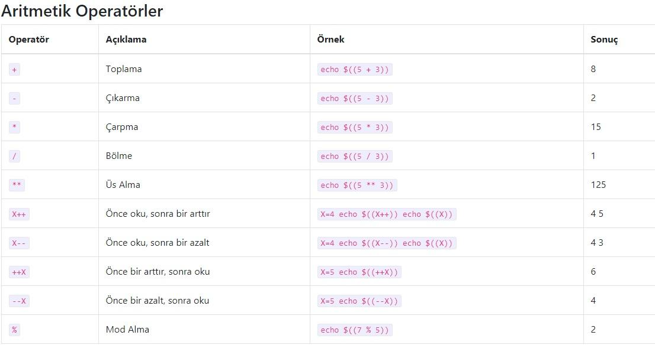

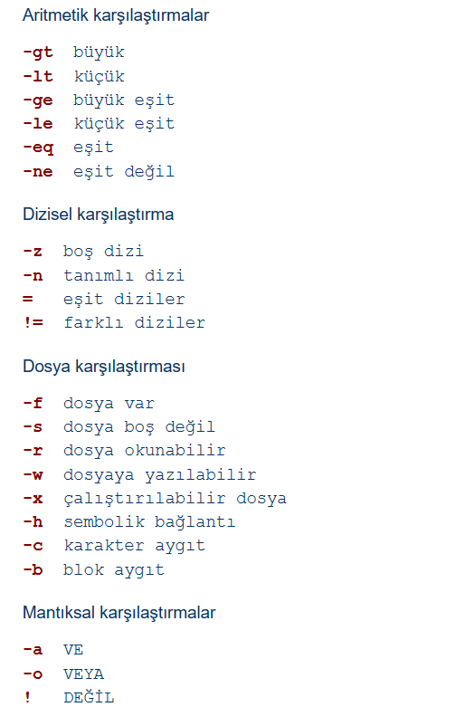

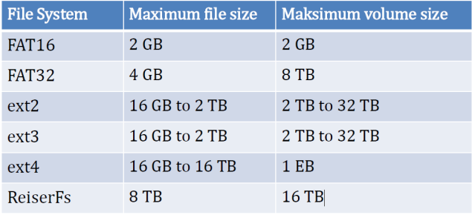

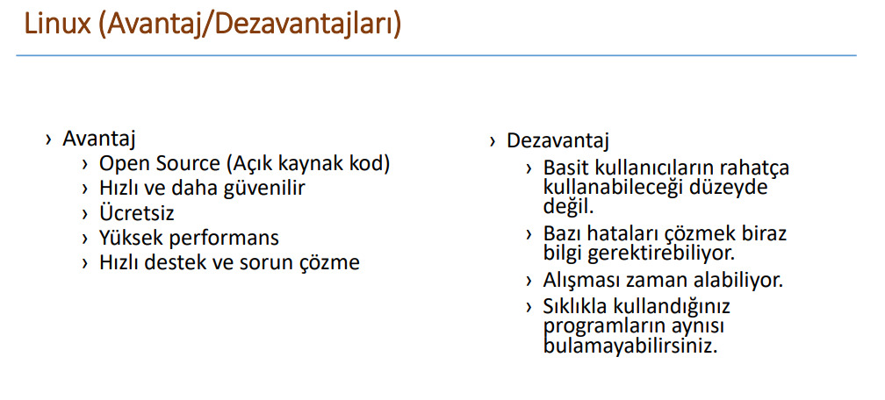

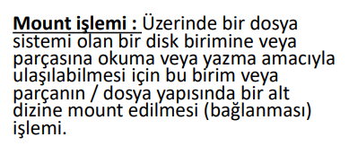

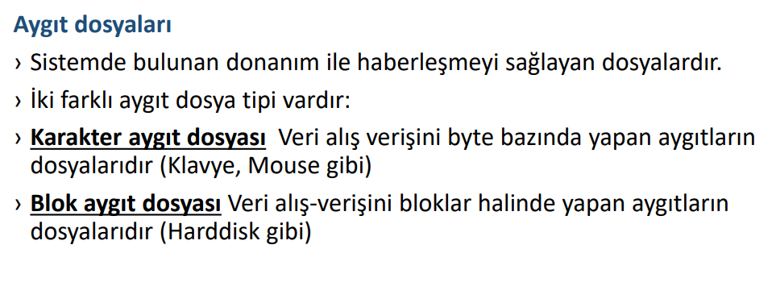

2 farklı dosya tipi vardır. Bunlar aygıt dosyaları ve sıradan dosyalar

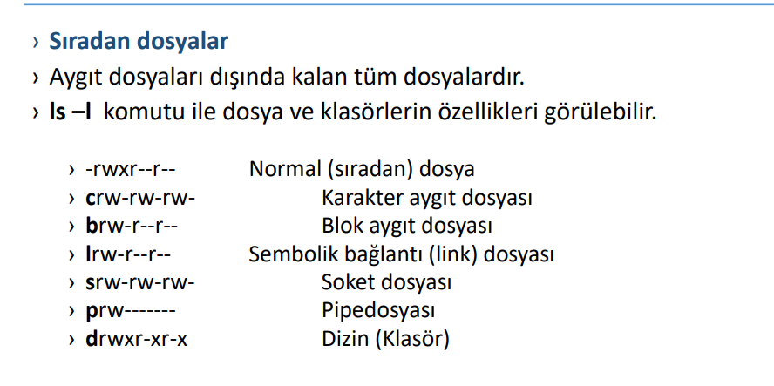

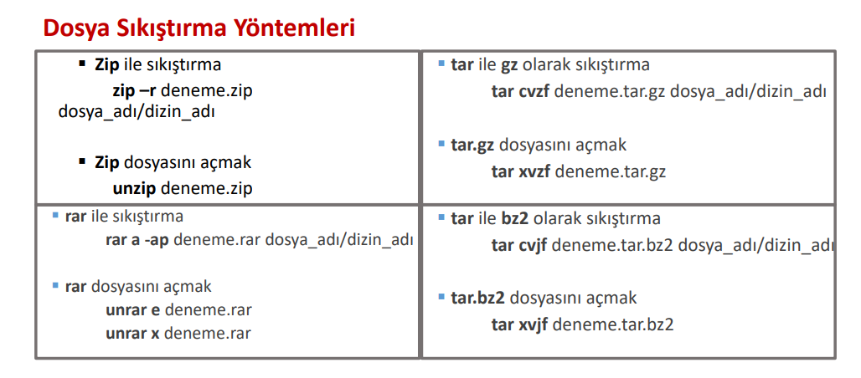

Vize soruları 1

Soru 1) İşletim sistemi, çekirdek, kabuk, açık ve kapalı kaynak kod kavramlarını ders kapsamında açıklayınız. (10 puan)

Soru 2) Linux dosya sisteminde kök dizin altında yeri standartlaştırılmış dosyalardan 3 tanesini özelliği ile birlikte yazınız. (15 puan)

Soru 3) Linux işletim sisteminde bulunan temel dosya tiplerini ve bu tiplerin özelliklerini yazınız. (15 puan)

Soru 4) Dosya izinleri -rw-r--r-- olan deneme adında bir dosyaya sırası ile chmod g+x deneme komutu ile chmod 764 deneme komutları uygulandığında dosyanın kullanıcı erişim izinleri nasıl değişir. Açıklayınız. (20puan)

Soru 5) Aşağıdaki işlemi yapan kodları yazın. (20 puan)

a) Sınav dizini içerisinde prog1 ve prog2 adında birer dosya oluşturun, lab1 ve lab2 adında birer klasör oluşturun

b) lab1 klasörünün içine prog3 adında bir dosya oluşturun

c) prog2 dosyasını ve lab1 klasörünü silin.

d) Mevcut durumda Sınav dizini altında prog1 adında bir dosyamız ve lab2 adında bir klasörümüz var. prog4 adında bir dosya oluşturup lab2 klasörü içine kopyalayın ve sonra kopyalanan bu dosyayı görüntüleyin. (prog4 dosyası içerisinde adınız, soyadınız ve öğrenci numaranız olduğunu kabul edin.)

Soru 6) Kabuk programlama nedir? Öğrenci numaranızın ilk iki ve son iki hanesini toplayarak sonucun tek mi çift mi olduğunu ekrana yazan kabuk programını yazınız. ( 20 puan )

Cevaplar

1) işletim sistemi: bilgisayarda çalışan donanım kaynaklarını yöneten ve çeşitli uygulama yazılımları için yaygın servisleri sağlayan bir yazılımlar bütünüdür.

Çekirdek: işletim sistemindeki her şeyin üzerinde denetimi olan merkezi bileşenidir.

Kabuk: Unix ve benzeri sistemlerde sistem yönetimini sağlayan komutlar ve bu komutları işlemeye yarayan kontrol mekanizmalarının bulunduğu programlama şeklidir.

Açık kaynak kodlu yazılımlarda kaynak koduna erişim vardır. Kapalı kaynak kodlu yazılımlarda kaynak koduna erişim yoktur.

2)

|  |  |
| --- | --- |
| /bin | Genel kullanıcıların kullanabileceği komut dosyaları bulunur. Cat, chmod, cp ... |
| /usr | Tüm kullanıcılarla paylaşılan verileri(programlar, komutlar) içerir. |
| /media | Kaldırılabilir aygıtların (cd – rom, flash bellek) sisteme eklendiği dizindir. |

3) Regular dosyalar: normal dosyalar genel olarak html, text, word veya çalıştırılabilir dosyalardır,

Directory: dizinler diğer dosya türlerini tutmak için tasarlanmış bir dosya türüdür.

Link: 2 tür bağlantı vardır bunlar hard link ve symbolic link

Special: aygıtlara özel dosyalar bunlar block file, pipe file, socket file, character file

4) - rw- r-- r-- kullanıcı izini rw- ,grup izni r-- ,herkes r-- olarak belirtilmiş. chmod g+x komutu grup iznine ‘x’ yetkisini vermiş yani dosyayı çalıştırma yetkisi.

764 -> 111 110 100 -> - rwx rw- r--

kullanıcıya çalıştırma yetkisi, gruba yazma yetkisi vermiş

5) a) komutlar sırasıyla çalıştırılacak

cd sınav/

touch prog1 prog2 | mkdir lab1 lab2

b) touch lab1/prog3

c) komutlar sırasıyla çalıştırılacak

rm -r lab1

rm prog2

d) komutlar sırasıyla çalıştırılacak

touch prog4

cp prog4 lab2/

cat prog4

6) Unix ve benzeri sistemlerde sistem yönetimini sağlayan komutlar ve bu komutları işlemeye yarayan kontrol mekanizmalarının bulunduğu programlama şeklidir.

a=21

b=68

let "toplam=$a+$b"

let "kalan=$toplam%2"

if [ $kalan -eq 0 ]

then

echo $toplam " sayisi çifttir"

else

echo $toplam "sayisi tektir"

fi

Vize soruları 2

Soru 1) Dosya izinleri -rw-r--r-- olan deneme isimli bir dosyaya sırası ile chmod g+x deneme

komutu ile chmod 764 deneme komutları uygulandığında dosyanın kullanıcı erişim izinleri

nasıl değişir, açıklayınız. 10p

Soru 2) deneme dosyası için aşağıdaki komut ne işlem yapar 10p

a) cat deneme | grep sinav | wc -l

b) head 10 deneme | tail 5 >>output

Soru 3) Terminalde aşağıdaki işlemleri yapan kodları yazın. 20p

a) Sınav dizini içerisinde; prog1 ve prog2 adında iki dosya, lab1 ve lab2 adında birer klasör

oluşturun,

b) lab1 klasörünün içine prog3 adında bir dosya oluşturun,

c) prog2 dosyasını ve lab1 klasörünü silin.

d) Sınav dizininde mevcut durumda prog4 adında bir dosya oluşturup lab2 klasörü içine

kopyalayın ve sonra kopyalanan bu dosyanın içeriğini görüntüleyin.

Soru 4) Öğrenci numaranızın ilk iki ve son iki hanesini klavyeden alarak toplayan ve sonucun

tek mi çift mi olduğunu ekrana yazan kabuk programını yazınız. 25p

Soru 5) Öğrenci numaranızın ilk iki ve son iki hanesini toplayan bir topla.c dosyasını makefile

yapısı ile derleyip çıktıyı ekrana yazdıran bir senaryoda; 35p

a) topla.c dosya içeriğini yazın

b) makefile dosya içeriğini yazdırın

c) makefile dosyasını çalıştıran komutu uygulayarak çıktısını ekrana yazdırın

Cevaplar

1) -rw-r--r-- izinlerine sırasıyla

chmod g+x, komutu çalıştırıldığında grup izinlerine çalıştırma izni vermiş oluruz sonuçta -rw-r-xr-- olur.

chmod 764 komutunu çalıştırdığımızda ise kullanıcı iznine çalıştırma izini grup iznine yazma yetkisi eklenir ve çalıştırma izni silinir sonuç -rwxrw-r-- olur.

2) Deneme dosyası için “cat deneme | grep sinav | wc -l” komutu çalıştırılırsa

deneme dosyası içerisinde “sinav“ kelilerini bulacak ve kaç tane satırda olduğu bilgisini ekrana verecek.

Deneme dosyası için “ head 10 deneme | tail 5 >>output” komutu çalıştırılırsa

deneme dosyasının ilk 10 satırının son 5 satırını output dosyasının en sonuna ekler.